Муниципальное бЮджетное образовательное учреждение

«Марфинская общеобразовательная школа»

дошкольное отделение «Колосок» ГОРОДСКОГО ОКРУГА МЫТИЩИ МОСКОВСКОЙ ОБЛАСТИ

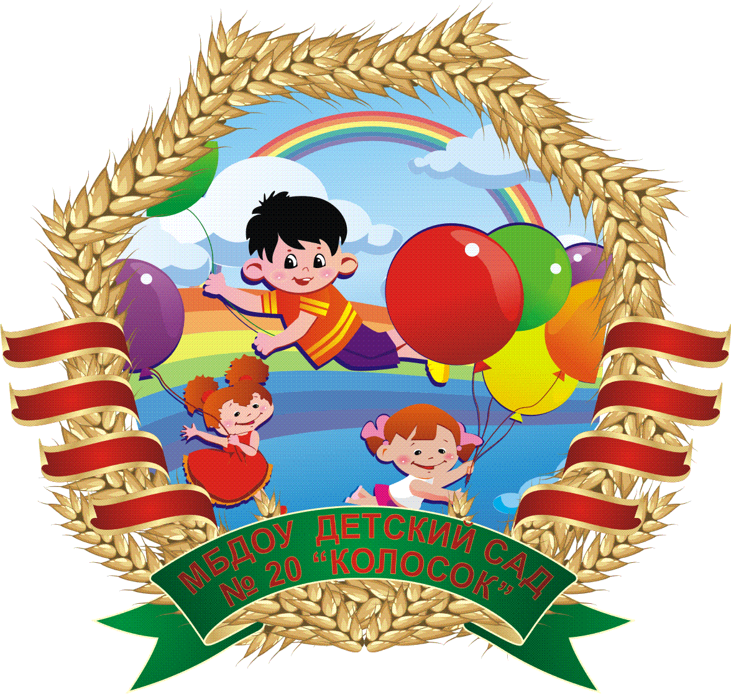

ПРОЕКТ

в подготовительной логопедической группе «Солнышко»

«Мы помним! Мы гордимся!»

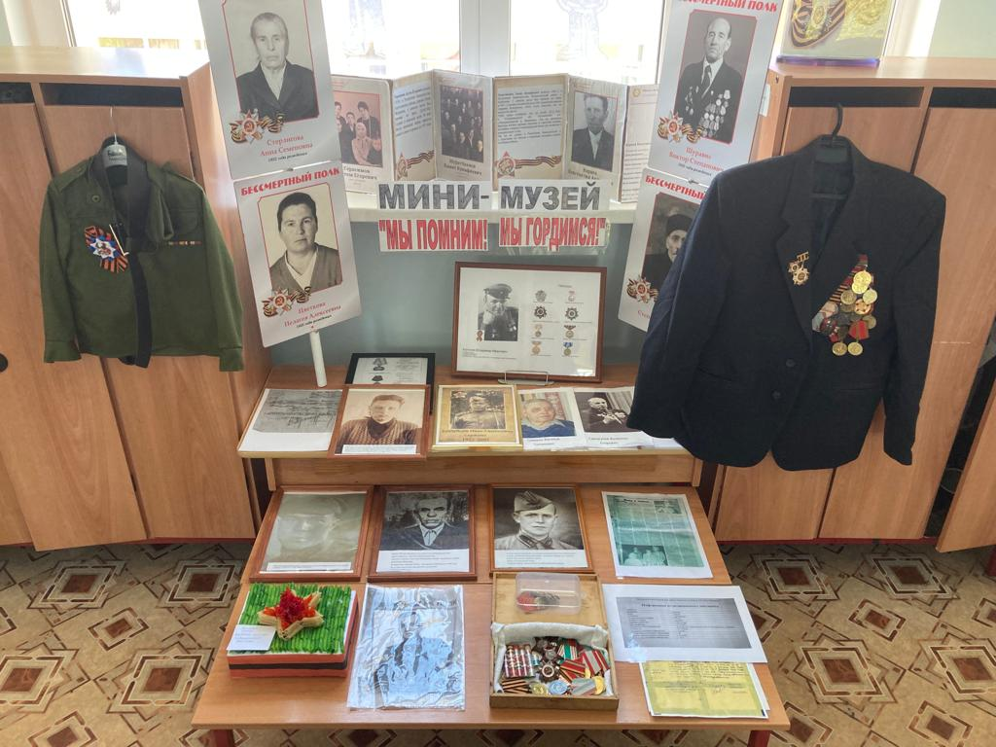

Подготовила воспитатель

Карпычева Н.В.

**С.Марфино, 2023 год**

**Актуальность проекта:**

Дошкольный возраст – это время, когда развивается эмоционально-ценностное отношение к окружающему миру, людям, себе и формируются основы нравственной позиции личности, которые проявляются во взаимодействии с окружающим миром, в осознании неразрывности с ним.

День Победы - самый трогательный, душевный, патриотический праздник. Это день памяти и почестей. Все дальше уходит от нас эта дата – 9 мая 1945 года. Задача педагогов – заключается в том, чтобы наши дети были проникнуты тем временем, теми впечатлениями и переживаниями.

Необходимо систематизировать знания детей о праздновании дня Победы, поведать в полной мере о страданиях людей того времени, которые пережили все тяготы войны. Грамотно донести суть происходившего во времена ВОВ и вызвать в маленькой душе чувство гордости, сострадания, почитания, патриотизма.

**Цель:**воспитание патриотизма у старших дошкольников, чувства гордости за подвиг нашего народа в Великой Отечественной войне.

**Тип проекта:** информационно-познавательный

**Продолжительность:** краткосрочный, 3 недели. (с 17.04.2023-05.05.2023 г)

**Участники проекта:** воспитатели, специалисты, дети подготовительной группы, родители.

**Проблема:**

В предварительной беседе выяснилось, что дети недостаточно знают о героях Великой Отечественной Войны. Не имеют представлений о причинах возникновения праздника. Таким образом, было принято решение разработать и реализовать проект «Мы помним! Мы гордимся!»

***Задачи:***

**Образовательные:**

- Обобщать и расширять знания детей о Великой Отечественной войне: городах - героях, героях войны, наградах, о работе в тылу и т.д.

- Познакомить с именами героев России, их подвигами во время Великой Отечественной войны, зарождая в детях чувство гордости, уважения и любви к своим соотечественникам.

- Познакомить с историческими событиями ВОВ через художественную литературу – рассказы, стихи. Обогащать словарный запас дошкольников.

**Развивающие**

- Развивать художественное восприятие и эстетический вкус через знакомство с литературными произведениями о войне.

- Развивать продуктивную деятельность детей и детское творчество, знакомить с произведениями связанными с темой войны и Днём Победы.

**Воспитательные:**

- Воспитывать у детей патриотические чувства: любовь к Родине, уважительное отношение к старшему поколению, к истории своей страны.

***Предполагаемый результат***

**На уровне ребенка:**

Расширится представление детей о подвигах советского народа, о защитниках отечества и героях Великой Отечественной войны;

Сформируются внимательное и уважительное отношение у дошкольников к ветеранам и пожилым людям, желание оказывать им посильную помощь.

**На уровне педагога:**

Повысится качество методического сопровождения, самосовершенствование профессионального мастерства, включенного **в**новую деятельность и введение его в практику работы детского сада.

Повысится уровень ответственности педагогов за формирование у детей патриотических чувств, гражданской позиции.

Обогащение методов, приемов, средств и форм патриотического воспитания дошкольников.

Расширится предметно – пространственная развивающая среда.

**На уровне родителей воспитанников:**

Повысится уровень ответственности родителей за формирование у детей патриотических чувств, гражданской позиции.

***Интеграция образовательных областей*:** познавательное развитие, социально-коммуникативное развитие, речевое развитие, физическое развитие, художественно-эстетическое развитие, чтение художественной литературы.

***Предметно пространственная развивающая среда***

**Технические:**ноутбук, аудио и видео записи

**Методические:**Наглядные пособия, иллюстрации по теме; дидактические альбомы, картотеки, художественная литература, презентации, поделки детей по теме проекта.

**Организационные:**Мебель, атрибуты для игр, цветная бумага, картон, клей, кисточки, краски, карандаши.

**Этапы проекта:**

**I этап – поисковый** **1 неделя.** Данный этап направлен на реализацию двух направлений: методическое оснащение и мотивация детей и родителей к предстоящей деятельности.  
**II этап - аналитический** **1 неделя**. Отработка схемы последовательных действий совместно с детьми. Организация деятельности детей, организация деятельности родителей.

**III этап – основной 2 – 3 недели.**Создание предметно-развивающей среды.

Работа по обогащению жизненного опыта ребёнка.

Работа по обогащению игрового опыта ребёнка.

**IV этап – заключительный 3 неделя.**Оценка результатов и процесса проектной деятельности. Оформление результатов.

**Реализация проекта**

|  |  |
| --- | --- |
| **1 Этап Поисковый** | |
| **Воспитатель** | Определение проблемного поля и поиск ресурсов, подготовка к реализации (педагогическая диагностика, анализ предметно-развивающей среды, изучение литературы (журналы, книги, Интернет), подбор подвижных, речевых, настольно-печатных, дидактических и др. игр, подбор иллюстративного материала по теме, материалов, атрибутов для игр, подбор методической литературы, художественной литературы для чтения, аудиозаписей). |
| **Воспитатель+**  **дети** | Выявление интереса и уровня знаний детей по теме проекта  Разработка сетевой паутинки проекта совместно с детьми. (Что мы знаем? Что хотим узнать? Где будем искать информацию?) |
| **Дети + родители** | Введение в проблему (рассматривание иллюстраций и фотографий о ВОВ.  Беседа: “Что такое война и что такое День Победы”  Мотивируют детей. |
| **Воспитатель+**  **Родители** | Побуждение интереса родителей к предстоящей деятельности - проблемная ситуация “Что мы можем рассказать детям о ВОВ?”  Помогают в выборе темы; в формулировке проблемы, цели и задач проекта. |
| **2 этап Аналитический** | |
| **Воспитатель** | Изучение психолого-педагогической и методической литературы и нормативных  документов по данной проблеме.  Определение  формы и методов  работы с детьми и их родителями.  Пополнение предметно - развивающей среды.  Составление перспективного плана по реализации проекта.  Индивидуальные консультации родителей и привлечение их к сбору наглядного материала и необходимой литературы. |
| **Воспитатель+**  **дети** | Планируют, как будем отмечать праздник, что будем рисовать, оформлять, разучивать. Несут дополнительный материал по теме проекта |
| **Дети + родители** | Беседа: “Что такое война и что такое День Победы”  Сбор информации, материала о Великой Отечественной Войне |
| **Воспитатель+**  **Родители** | Организации предметно-развивающей среды.  Подборе материалов для реализации проекта |
| **3 этап Практический** | |
| **Воспитатель** | |
| **Познавательное развитие** | Цикл бесед, иллюстрации.  Альбом «Города – герои»  Альбом «Четвероногие помощники в ВОВ»»  Альбом «Ордена и медали ВОВ»  д/и: «Разрезные картинки»  д/и: «Военные профессии»  Загадки на военную тематику.  Видеоролик «День Победы»  Конструктор «Лего»  плакат «Родина мать зовёт!»  д/и «Воину солдату своё оружие». |
| **Речевое**  **развитие** | Стихотворение С.Маршака «Пусть не будет войны никогда»  Стихотворение Е. Благининой «Шинель»  Картотека заданий по формированию лексико-грамматического строя речи у детей старшего дошкольного возраста с ОНР по теме «День Победы» |
| **Художественно - эстетическое развитие** | Аудиозапись «Журавли». «День Победы». «Катюша», «Журавли».  Стихотворение «День Победы».  Рассказ Л. Кассиля «Главное войско. Сестра».  Рассказ А. И. Семенцова «Героические поступки».  С. Баруздина «Страна, где мы живем».  рассказ Ю. Королькова «Лёня Голиков»  Фото участников ВОВ, иллюстрации с изображением салюта, фонограмма песни «День Победы». |
| **Социально - коммуникативное**  **развитие** | Атрибуты к Сюжетно-ролевым играм:  «Мы военные»,  «Пограничники»,  «Моряки».  Наборы игрушек «Солдатики» |
| **Физическое**  **развитие** | **Картотека подвижных игр**  **Картотека пальчиковых игр** |
| **Воспитатель+дети** | |
| **Познавательное развитие** | Беседа: «Великая Отечественная война».  Рассматривание альбома и беседа:«Города - герои».  Беседа: «День Победы».  Беседа «Подвиги детей во время ВОВ»  д/и: «Разрезные картинки»  д/и: «Военные профессии»  Отгадывание загадок на военную тематику.  Конструирование из ЛЕГО и крупного строителя «Военная техника».  Рассматривание фотографий, иллюстраций с изображением орденов и медалей. |
| **Речевое**  **развитие** | Заучивание стихотворения С.Маршака «Пусть не будет войны никогда»  Заучивание стихотворения Е. Благининой «Шинель»  Игра «Слушай команду!»  Игра «Сосчитай»  Игра «Кто, где служит?»  Игра «Кем я хочу быть?»  Игра «Один – много»  Игра «Найди картинку»  НОД по речевому развитию на тему: «День Победы» |
| **Художественно - эстетическое развитие** | Слушание музыкальной композиции «Катюша», муз. М. Блантера, «Три танкиста».  Слушание песни «Журавли».  «День Победы».  Чтение стихотворения «День Победы».  Чтение рассказа Л. Кассиля «Главное войско. Сестра».  С. Баруздина «Страна, где мы живем».  Чтение рассказа Ю. Королькова «Лёня Голиков» |
| **Социально - коммуникативное**  **развитие** | Сюжетно-ролевые игры:  «Мы военные»,  «Пограничники»,«Моряки»,  «Разведчики»  «Солдатская кухня  «Госпиталь»  Игры с дидактической игрушкой (солдатиками) «Наша армия сильна, охраняет мир она». |
| **Физическое**  **развитие** | **П/и:**«Разведчики»,  «Кто быстрее – тот командир»,  «Сапёры»,  «Артиллеристы»,  «Связисты»,  «Гранаты в ящик»,  «Пробеги тихо мимо дозора»  Пальчиковая гимнастика: « Бойцы-молодцы», «Солдаты», «Солдатская каша», «Солдатики», «Наша армия» |
| **Дети + родители** | Совместный (родителей с детьми) просмотр художественных фильмов, мультфильмов о Великой Отечественной войне и их обсуждение в семье  Составление рассказов на тему  «Дедушкина медаль», «Бабушкина медаль»).  Рассказы о ветеранах в семье.  Изготовление портретов родных, участников в ВОВ, для участия в шествии «Бессмертный полк».  Рассказы о ветеранах в семье  Самостоятельный поход родителей с детьми на парад Победы, участие в акции«Бессмертный полк». |
| **Воспитатель+**  **Родители** | Консультация: «Расскажем детям о Великой Отечественной Войне».  Индивидуальные беседы и консультации: Совместный (родителей с детьми) просмотр художественных фильмов, мультфильмов о Великой Отечественной войне и их обсуждение в семье  Оформление папки-передвижки «9 Мая».  Составление рассказов на тему: «Дедушкина медаль», «Бабушкина медаль»).  Рассказы о ветеранах в семье.  Предложить родителям изготовить портреты родных, участников в ВОО, для участия в шествии «Бессмертный полк».  Рассказы о ветеранах в семье  Самостоятельный поход родителей с детьми на парад Победы, участие в акции «Бессмертный полк». |
| **4 Этап Заключительный** | |
| **Воспитатель** | Утренник, посвященный Дню Победы  Возложение цветов к памятнику Героя Советского Союза –лётчика В.С.Балмата (с.Марфино)  Мини-музей «Мы помним! Мы гордимся!» |

**Выводы:**

Реализация проекта показала свою эффективность.

В ходе проведенных мероприятий, посвященных дню Победы:

- повысился уровень осведомлённости старших дошкольников и их родителей об истории человечества через знакомство с легендарным прошлым России в период Великой Отечественной войны.

-Дети научились ориентироваться в истории нашей страны, у детей сформировались такие понятия, как ветераны, оборона, захватчики, фашисты, фашистская Германия.

-сформировалось чувство гордости за свой народ и его боевые заслуги; уважение к защитникам Отечества, ветеранам Великой Отечественной войны. Они познакомились с произведениями поэтов, писателей и художников на военную тематику, владеют словарным запасом по данной теме: у детей сформировались такие понятия, как ветераны, оборона, захватчики, фашисты, фашистская Германия, победители. Также они имеют представление об истории памятного места родного села Марфино.

- Родители - активные и заинтересованные участники проекта, ориентированы на развитие у ребёнка потребности к познанию, общению со взрослыми и сверстниками, через совместную проектную деятельность.

- В группе пополнена предметно – развивающая среда, собран материал о Великой Отечественной войне.

-создан Мини-музей «Мы помним! Мы гордимся!»

НАША ФОТО ГАЛЛЕРЕЯ

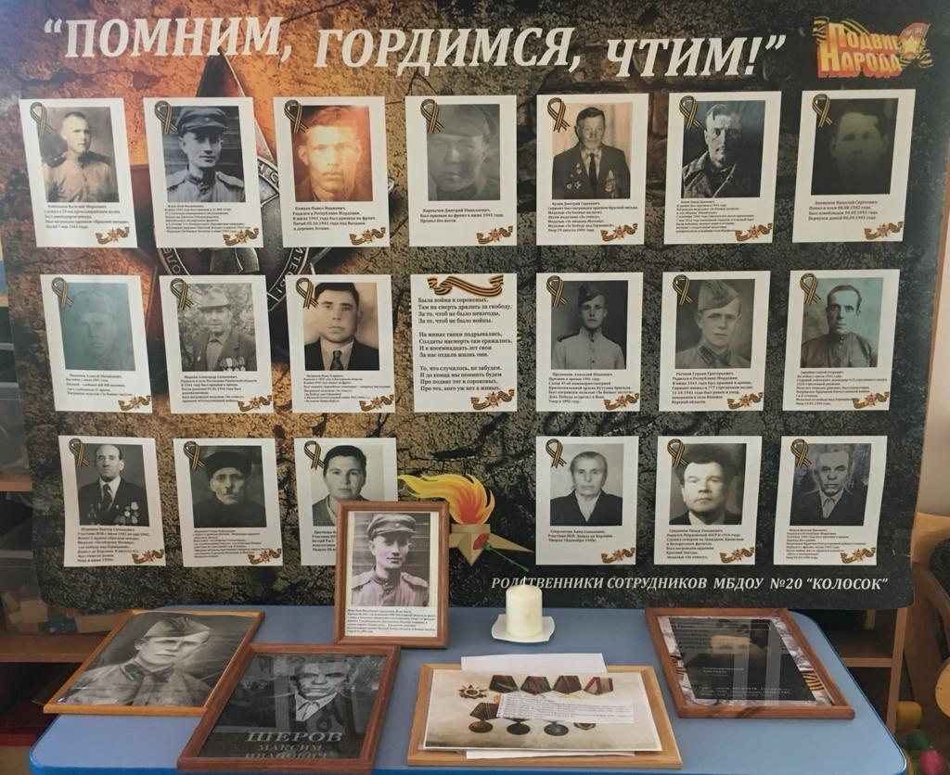



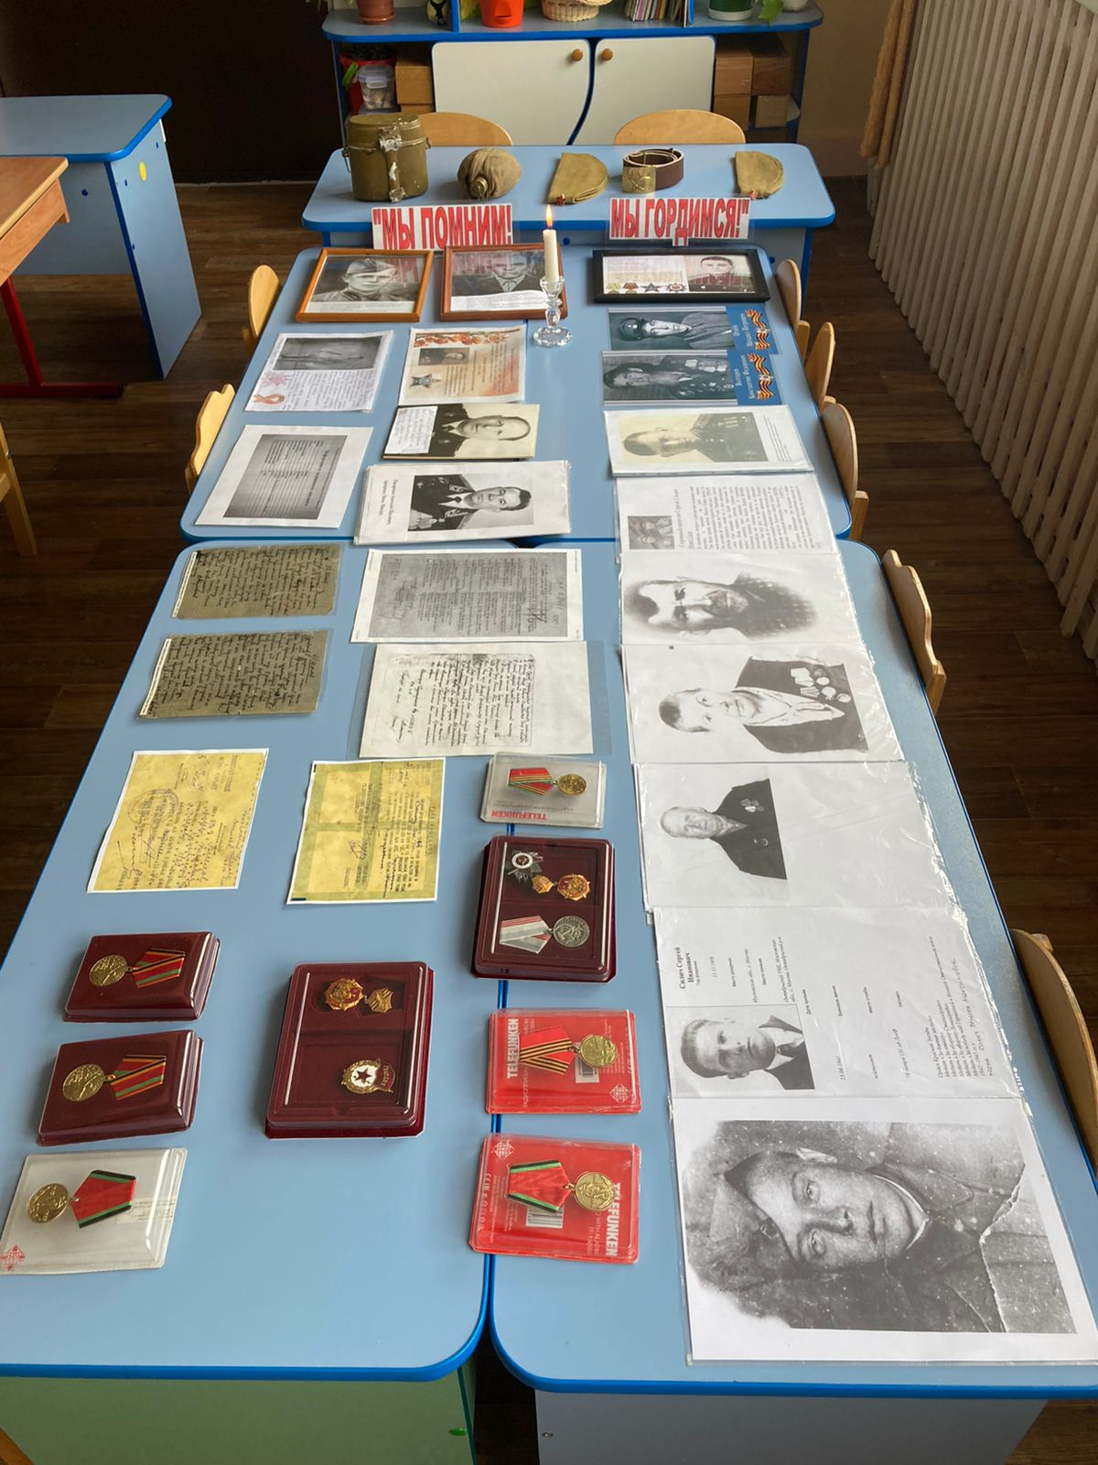

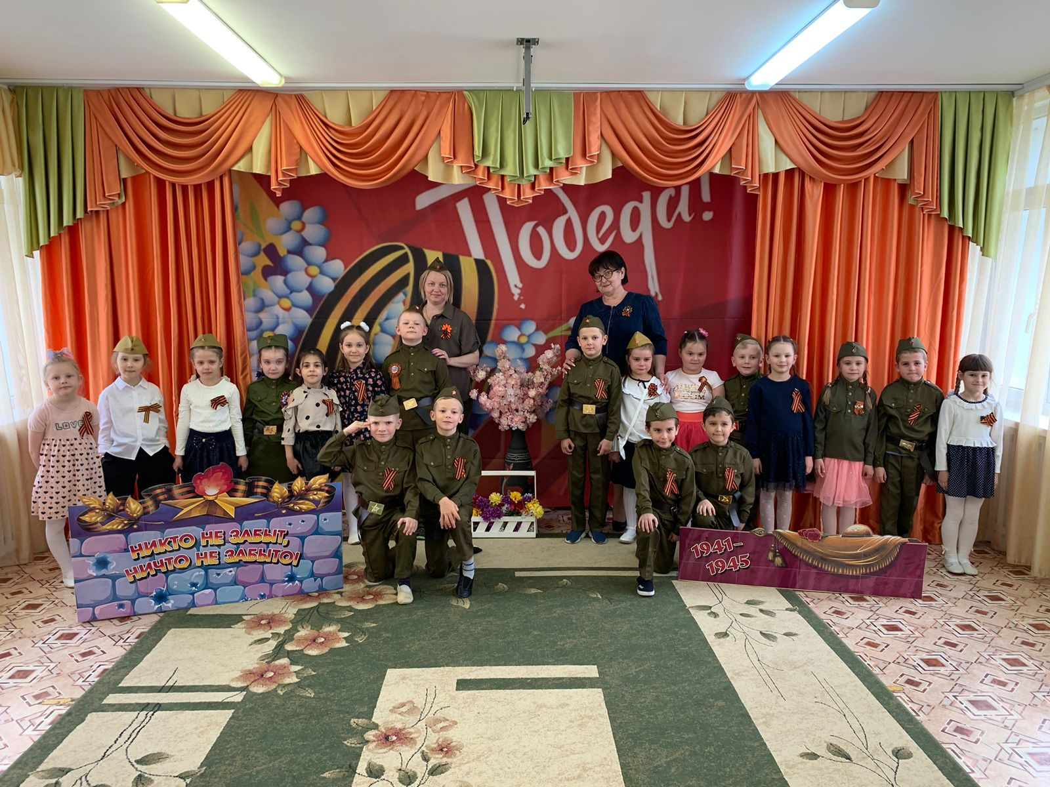

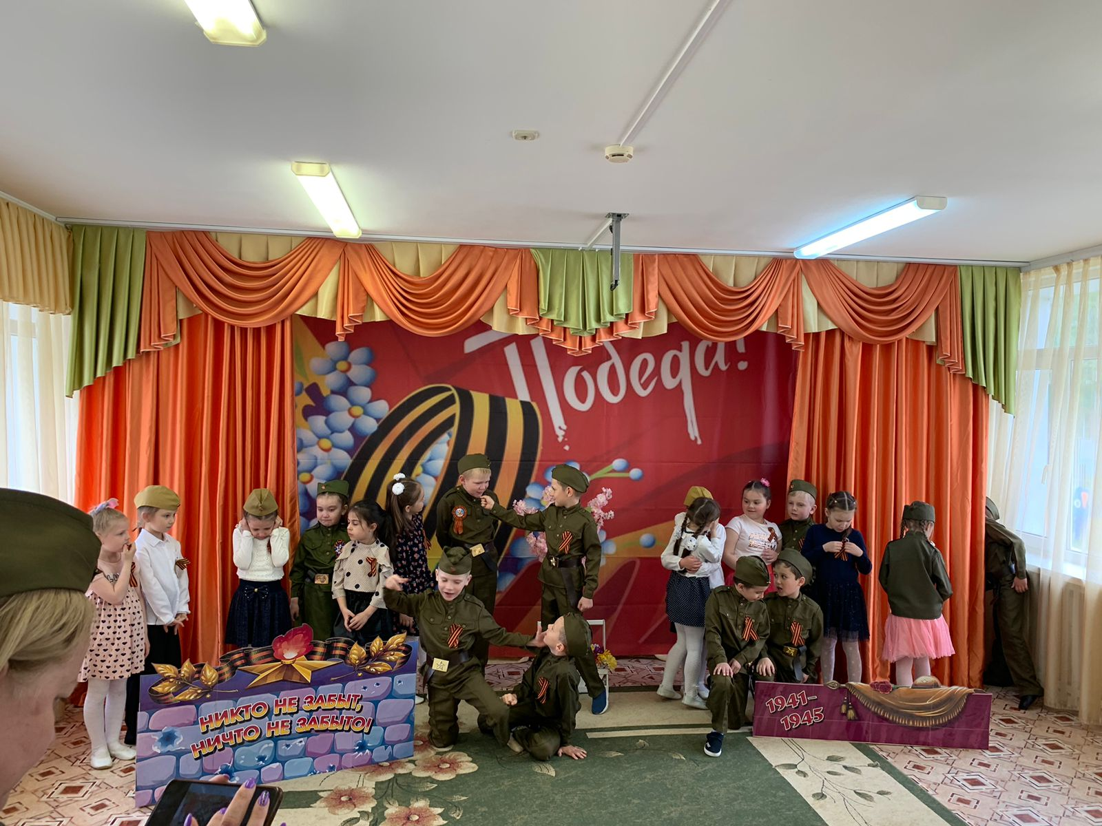

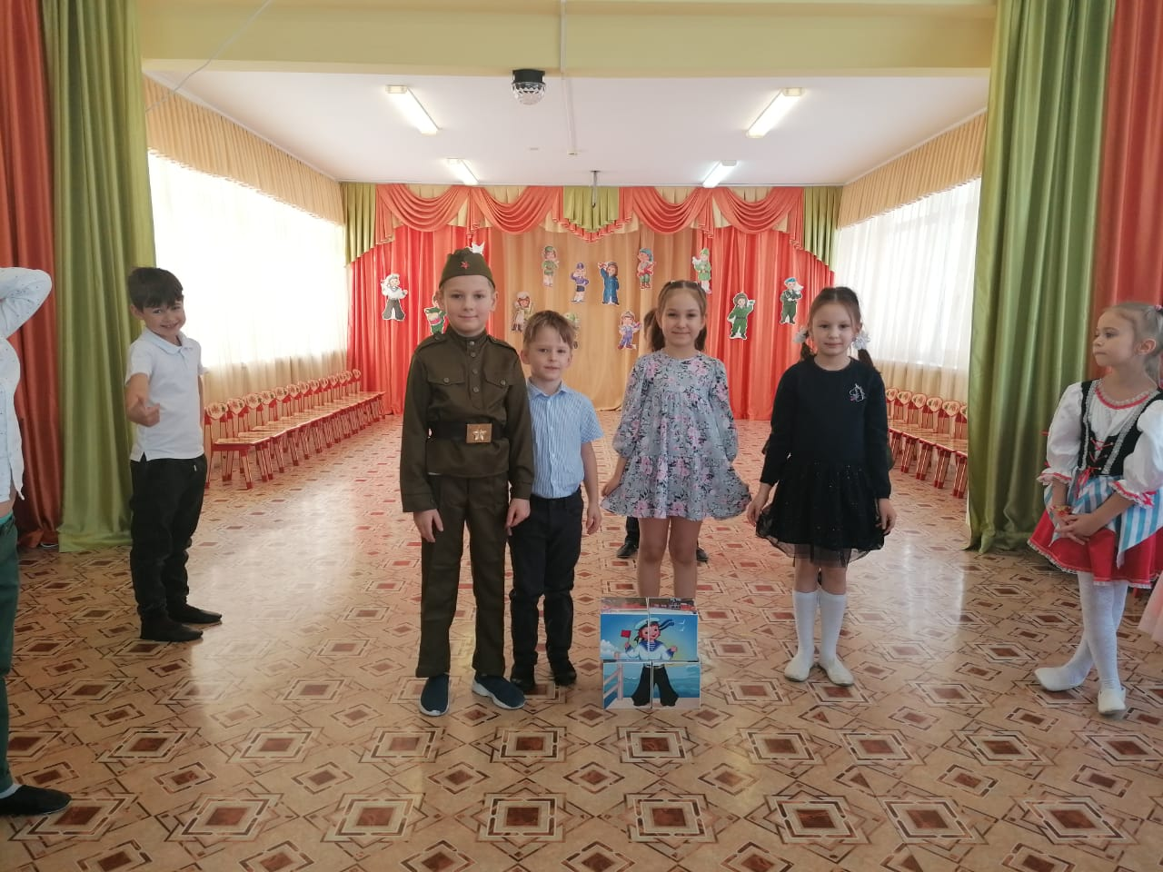

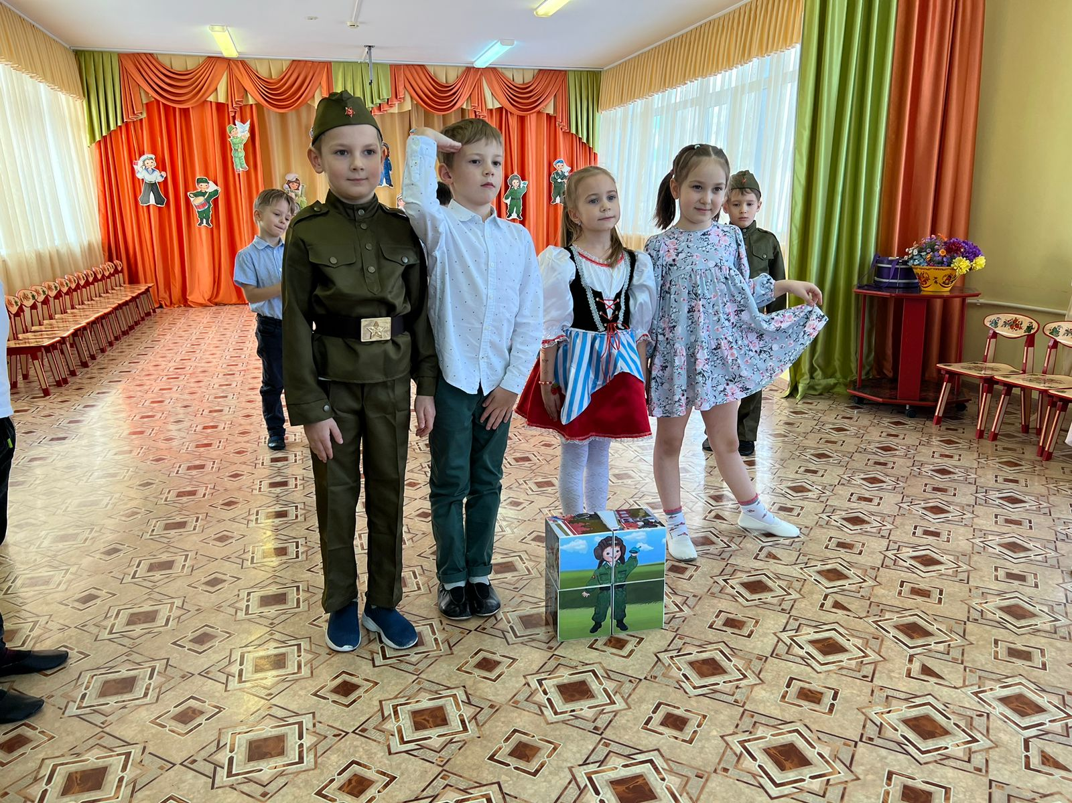

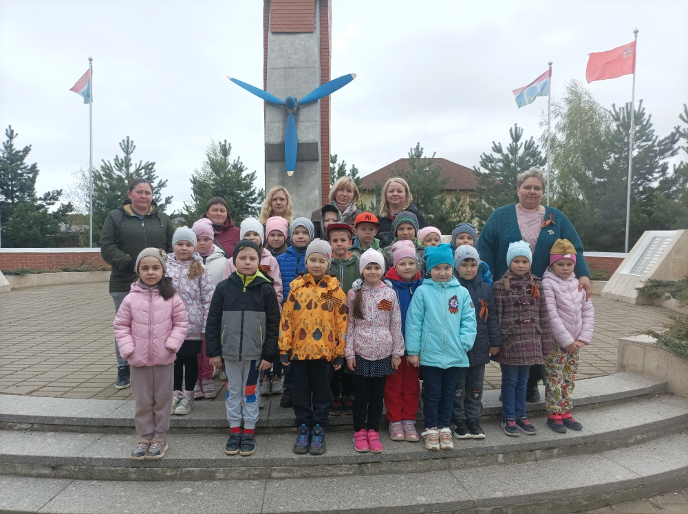

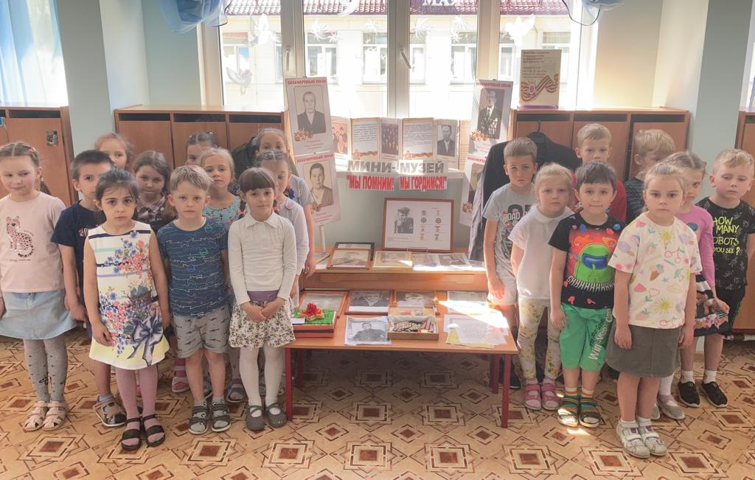

**Беседа «День Победы 9 мая»**

**Цель**: воспитывать детей в нравственно- патриотическом духе; закреплять их знания о том, как наш народ защищал свою Родину в годы Великой Отечественной войны.

**Задачи:** сформировать представление о Дне Победы, традициях его празднования, Великой Отечественной войне, жизни людей на войне; воспитывать любовь к родине, уважение к ветеранам.

***Оборудование***: фотографии на военную тематику, записи

**Ход беседы:**

**Воспитатель:**

-В нашей стране отмечают различные праздники: Ребята, какие праздники вы знаете? ( Ответы детей) Правильно. Молодцы.  
-Среди всех этих праздников, есть один праздник, который отличается от всех других. В этот день мы радуемся за то, что наша страна стала свободной и одержала победу над фашистской Германией. И в то же время мы грустим о тех людях, которые защищая нашу, родину погибли. «Как вы думаете, что это за праздник?» (Ответы детей). Ребята прослушайте это стихотворение:  
  
*День Победы 9 Мая –  
Праздник мира в стране и весны.  
В этот день мы солдат вспоминаем,  
Не вернувшихся в семьи с войны.  
  
В этот праздник мы чествуем дедов,  
Защитивших родную страну,  
Подарившим народам Победу  
И вернувшим нам мир и весну!  
(Н. Томилина)*

Звучит песня *«Двадцать второго июня, ровно в 4 часа»*

Вам знакома эта песня? Итак, «22 июня, ровно в 4 часа, без объявления войны, германские войска напали на нашу страну, атаковали наши границы во многих местах и подвергли бомбардировке города: Киев, Житомир и другие» - такое объявление услышали по радио наши люди в 1941 году. Началась Великая Отечественная война. Отечественная она потому, что все люди поднялись на защиту Родины и все как один сражались до победного конца. И через 4 года нашим войскам удалось одержать Победу, теперь каждый год 9 мая все отмечают День Победы. Ребята, скажите, а кого мы поздравляем в этот день?

Дети: Ветеранов.

**Воспитатель**: А кто такие ветераны?

*(ответы детей)*

-Правильно, это те, кто участвовал в войне, защищал нашу Родину от врагов.

-Скажите, а какие рода войск вы знаете?

*(ответы детей)* *(танкисты, моряки, летчики, артиллеристы)*

- Правильно, танкисты защищали нашу страну на суше, летчики – в воздухе, а моряки – на море.

-Скажите, а в День Победы мы поздравляем только мужчин?

Дети: Нет, женщин тоже.

**Воспитатель:** -А вы знаете, что делали женщины на войне? *(ответы детей)*

Они были медсестрами, помогали раненым. Многие становились солдатами, летали на истребителях и наравне с мужчинами защищали нашу Родину.

Показ иллюстраций и фотографий на тему Войны.

Но были и простые, не военные люди, которые трудились для Победы в тылу, т. е. вдалеке от военных действий. Они работали на заводах, делали оружие и патроны, шили форму, строили танки и самолёты. А некоторые из них уходили в леса и становились партизанами. Они вели разведку в тылу врага и приносили нашим войскам информацию о действиях противника.

Вот видите - вся страна, все люди защищали нашу Родину, приближая День Победы. Скажите, как мы отмечаем этот день? *(ответы детей.)*Что происходит на Красной площади – главной площади города Москвы? *(ответы детей)*.

Воспитатель: Правильно, Парад Победы, в котором участвуют все рода войск и, конечно, ветераны Великой Отечественной войны. Также в параде принимают участие боевые машины, которые использовались во время войны. И если утром 9 мая вы посмотрите парад по телевизору, то сможете их увидеть.

Показ иллюстраций и фотографий парада.

Вечером в День **Победы**, ровно в 18:55 наступает минута молчания в памяти о тех, кто не вернулся с войны.

Как вы думаете, как ещё чтят память воинов?

*(ответы детей)*

В России существует много памятников, установленных в честь погибших на войне, горит Вечный огонь. К этим местам в День **Победы** и День защитника Отечества возлагают цветы.

Показ иллюстраций – Вечный огонь, памятники Великой Отечественной войны.

**Воспитатель**: Сейчас я загадаю вам загадку, а вы подумайте, что ещё обязательно бывает в День **Победы**?

Вдруг из черной темноты

В небе выросли кусты,

А на них-то голубые,

Пунцовые и золотые

Распускаются цветы

Небывалой красоты.

Дети: Салют!

**Воспитатель**: Правильно, это салют в честь Дня **Победы для всех людей**, которые чтят память о Великой Отечественной войне. Ребята, события этой войны не только в памятниках, им посвящены картины, фильмы, книги, песни. Сейчас я хочу предложить вам послушать песню об этом великом празднике. Хотите? Она так и называется – *«День****Победы****»*. Музыку написал композитор Давид Тухманов, а слова поэт Владимир Харитонов.

Звучит песня.

Понравилась вам песня?

*(ответы детей)*

Воспитатель: А как вы думаете, почему в ней поётся, что это *«праздник со слезами на глазах»*? *(ответы детей)* Правильно, потому что много людей, участвовавших в войне, погибли. В этот день мы не только радуемся **Победе**, но и скорбим о тех, кто не вернулся с войны.

-А теперь давайте повторим то, о чем мы сегодня говорили.

-Какой праздник мы отмечаем 9 мая?

-В честь чего отмечают этот праздник?

-Кто участвовал в Великой Отечественной войне? Кого мы поздравляем?

-Как отмечают День **Победы**? Как мы чтим память погибших на войне людей?

Воспитатель: А теперь давайте встанем и почтим минутой молчания всех героев, павших за мир и счастье на Земле. (Минута молчания).  
Воспитатель:  Спасибо ветеранам скажем  
За жизнь, за детство и весну,  
За тишину, за милый дом,  
За мир, в котором мы живём!  
(Звучит припев песни «День Победы» )

Ребята, вы молодцы – много знаете о Дне **Победы**. Я надеюсь, что вы всегда будете помнить об этом великом празднике, о людях, которые защищали нашу Родину.

**Беседа с детьми «Георгиевская лента»**

**Цель:**осуществление патриотического воспитания детей.

**Задачи:**

•        познакомить детей с новым символом Дня Победы,

•        рассказать об истории возникновения георгиевской ленточки,

•        воспитывать интерес и уважение к историческому прошлому своей Родины.

**Оборудование:**георгиевская ленточка, иллюстрации с орденами Славы, историческими событиями России.

**Ход занятия.**

**Воспитатель:**

День Победы 9 Мая –  
Праздник мира в стране и весны.  
В этот день мы солдат вспоминаем,  
Не вернувшихся в семьи с войны.  
В этот праздник мы чествуем дедов,  
Защитивших родную страну,  
Подарившим народам Победу  
И вернувшим нам мир и весну!  
(Н. Томилина)

Ребята о каком празднике говорится в стихотворении?

Что за победа была? С кем мы воевали?(ответы детей).

Ребята, а что за ленточка у меня сейчас в руках?

Посмотрите, какая она красивая, скажите какого она цвета (ответы детей)

Цвета ленты черный и оранжевый – означает «дым и пламень» и являются знаком личной доблести солдата на поле боя.

Эта ленточка называется Георгиевской ленточкой.

Я вам хочу рассказать историю об этой маленькой ленточке.

Давным - давно, когда нас с вами не было на свете появилась эта волшебная ленточка. Ее во все времена носили на своей груди сильные и отважные люди. Они были военными. Во все времена защищали свою страну от врагов, которые ее хотели завоевать. Солдаты не жалели своих сил, здоровья и своей жизни для победы. Такими лентами награждались воинские части, их прикрепляли на знамена, серебряные трубы, многие ордена и медали носили на георгиевской ленте.

**Физкульт-минутка: «Ура!»**  
Раз, два, три, четыре *Руки в стороны и с силой к плечам.*  
Будем всех сильнее в мире. Будем мир мы защищать, *Поднимают прямые руки и скрещивают*  
Будем маму обнимать. *над головой.*  
На носочки встанем, *Поднимаются на носочках.*  
Солнышко достанем.  
До пяти считаем, *Приседают пять раз.*Дружно приседаем. Ура! *Кричат, подняв руки вверх.*

**Воспитатель:** Где вы видели такие георгиевские ленты, как вы думаете, почему они там находились?

В канун празднования Дня Победы каждый человек надевает себе на одежду, Георгиевскую ленточку в знак памяти о героическом прошлом, выражая уважение к ветеранам, отдавая дань памяти павшим на поле боя, благодарность людям, отдавшим всё для фронта в годы Великой отечественной войны.

**Беседа «Подвиг лётчика В.С. Балмата»**

2 декабря 1941 года Василий Семенович Балмат погиб, уводя свой падающий самолёт от села Марфино.  
  
Василий Семёнович Балмат родился на Брянщине - в деревне Калинки Суражского района в 1915 году. После успешного окончания семилетки он поступил в Суражский педагогический техникум, затем – на вечерние курсы при ленинградском вузе.  
  
В 1935 году Балмата по спецнабору направляют в Качинскую военную лётную школу. С 1937 года он служит в 54-ом Краснознаменном скоростном бомбардировочном полку на должности командира звена. Испытание боем лейтенант Балмат прошёл задолго до 1941 года. Еще в 1939-м он участвовал в боевых действиях на Халхин-Голе, за которые был награждён медалью «За боевые заслуги». А за участие в 1940 году в финской войне Василий Семёнович получил высшую награду страны – Орден Ленина.  
  
Известие о начале Великой Отечественной войны 54-й авиаполк застало в Вильно. Нападение врага было внезапным, самолёты полка не успели взлететь и были разбиты фашистской авиацией прямо на аэродроме. Пилоты, в том числе и лейтенант Балмат, были направлены на переформирование в город Балашов. 30 октября 1941 года 54-й авиаполк вошёл в оперативную авиагруппу. Лётчики полка участвовали в защите Москвы.  
  
2 декабря 1941 года звено самолётов Балмата без прикрытия истребителями бомбило врага в районе Яхромы. В воздухе завязался бой с семью немецкими «мессерами». Враг сбил правую ведомую машину звена, а затем левую. Был повреждён и самолёт Балмата. На горящей боевой машине экипажу удалось пересечь линию фронта, но над Марфиным самолёт начал терять высоту. Приказав штурману Косареву прыгать, Василий Семёнович отвёл падающую машину от жилых домов деревни, но посадить не успел. Раздался взрыв. Лейтенант Балмат погиб.  
  
Родственники погибшего летчика получили извещение о гибели героя под Москвой, без указания конкретного места. И долгие годы в Марфине не знали имя погибшего летчика, а в Калинках – где именно он погиб.  
  
В 1966 году местные жители, в том числе учащиеся Марфинской школы и школы №16, начали поиск.  
  
И лишь в 1987 году, с помощью Центрального архива Министерства обороны, узнали, что тем отважным лётчиком был Василий Семёнович Балмат.  
  
26 июня 1991 года вышел Указ президента СССР о присвоении звания Героя Советского Союза (посмертно) лейтенанту Василию Семёновичу Балмату – за мужество и героизм, проявленные в борьбе с немецко-фашистскими захватчиками в Великой Отечественной войне 1941-1945гг.